Fatec Connect

Antonio Menelau da Silva Neto; João Paulo da Silva Feliciano

Faculdade de Tecnologia de Mococa

Discente(s) do Curso ADS

**Fabio Medeiros Faria**

Faculdade de Tecnologia de Mococa

Docente do curso ADS

1. **Definição do problema e justificativa**

No contexto acadêmico da Faculdade de Tecnologia (Fatec), a comunicação e o compartilhamento de informações entre alunos, professores e demais membros da comunidade acadêmica ocorrem, em grande parte, por meios dispersos, como grupos de mensagens instantâneas, e-mails e redes sociais externas. Essa fragmentação compromete a centralização das informações, dificultando o acesso a conteúdo relevante, reduzindo a interação entre os usuários e, consequentemente, provocando perdas de informações importantes, baixa participação em eventos institucionais e menor engajamento acadêmico.

Diante desse cenário, este Trabalho de Conclusão de Curso propõe o desenvolvimento da plataforma web FatecConnect, com o objetivo de solucionar essa lacuna por meio da oferta de um ambiente digital unificado, seguro e de fácil acesso. A plataforma permite que todos os membros da instituição criem perfis personalizados, publiquem conteúdos, realizem comentários, interajam entre si e administrem informações acadêmicas com maior eficiência. Entre as funcionalidades previstas, destacam-se a linha do tempo, os posts customizáveis, o sistema de comentários, o gerenciamento administrativo e a personalização de perfis de usuário. Dessa forma, o FatecConnect visa promover maior integração, colaboração e senso de pertencimento entre os usuários, além de otimizar a comunicação institucional e facilitar o acesso a informações relevantes no âmbito acadêmico.

**2. Requisitos Funcionais**

|  |  |
| --- | --- |
| **Nome**: Cadastrar Usuario | **Visibilidade**: Evidente (E) |
| **Descrição**: O sistema permite que novos usuários se cadastrem, informando nome, e-mail e senha. | |

|  |  |
| --- | --- |
| **Nome**: Fazer Login | **Visibilidade**: Evidente (E) |
| Descrição: O sistema permite que usuários autenticados acessem a plataforma por meio de e-mail e senha cadastrados. | |

|  |  |
| --- | --- |
| **Nome**: Editar Perfil | **Visibilidade**: Evidente (E) |
| Descrição: O sistema permite que o usuário edite informações do perfil, como foto e biografia. | |

|  |  |
| --- | --- |
| **Nome**: Criar Post | **Visibilidade**: Evidente (E) |
| **Descrição**: O sistema permite que usuários autenticados publiquem conteúdos com título e texto. | |

|  |  |
| --- | --- |
| **Nome**: Excluir Post | **Visibilidade**: Evidente (E) |
| **Descrição**: O sistema permite que o administrador exclua publicações da plataforma. | |

|  |  |
| --- | --- |
| **Nome**: Comentar Post | **Visibilidade**: Evidente (E) |
| **Descrição**: O sistema permite que usuários comentem publicações feitas por outros membros. | |

|  |  |
| --- | --- |
| **Nome**: Registrar Data de Cadastro e Acesso | **Visibilidade**: Oculto (O) |
| **Descrição**: O sistema registra automaticamente a data de cadastro do usuário e atualiza a data do último login a cada acesso. | |

|  |  |
| --- | --- |
| **Nome**: Relacionar Postagens e Comentários | **Visibilidade**: Oculto (O) |
| **Descrição**: O sistema relaciona postagens e comentários ao respectivo autor, garantindo integridade referencial por meio de chaves estrangeiras. | |

|  |  |
| --- | --- |
| **Nome**: Excluir Comentário | **Visibilidade**: Oculto (O) |
| **Descrição**: O sistema remove automaticamente todos os comentários associados ao post excluído. | |

# **3. Diagrama de Casos de Uso**

**

* Cadastrar Usuário

**Sumário**: Permite que um novo usuário se registre na plataforma.

**Ator Principal**: Usuário/Administrador

**Cenário Principal:**

1. Usuário acessa a tela de cadastro.
2. Usuário informa nome, e-mail e senha.
3. Sistema valida os dados informados.
4. Sistema salva os dados no banco de dados.
5. Sistema informa que o cadastro foi realizado com sucesso.

**Cenário Secundário:**

3.1. Campos obrigatórios não preenchidos.  
  → Sistema informa o usuário que há campos obrigatórios em branco.

3.2. E-mail já cadastrado.  
  → Sistema informa o usuário que o e-mail já está em uso.

* **Fazer Login**

**Sumário**: Permite que um usuário autenticado acesse a plataforma.

**Ator Principal**: Usuário/Administrador

**Cenário Principal**:

1. Usuário acessa a tela de login.
2. Usuário informa e-mail e senha.
3. Sistema valida as credenciais.
4. Sistema autentica o usuário.
5. Sistema redireciona para a área logada.

**Cenário Secundário**:  
3.1. E-mail ou senha inválidos.  
  → Sistema informa que as credenciais estão incorretas.

* Editar Perfil

**Sumário**: Permite que o usuário altere as informações do perfil.

**Ator Principal**: Usuário/Administrador

**Cenário Principal**:

1. Usuário acessa a página de edição do perfil.
2. Usuário altera informações como foto e biografia.
3. Sistema valida os dados.
4. Sistema atualiza os dados no banco.
5. Sistema informa que o perfil foi atualizado com sucesso.

**Cenário Secundário**:  
3.1. Campos inválidos ou formatos incorretos.  
  → Sistema exibe mensagens de erro apropriadas.

* Criar Post

**Sumário**: Permite que o usuário publique um novo conteúdo.

**Ator Principal**: Usuário/Administrador

**Cenário Principal**:

1. Usuário acessa a tela de criação de post.
2. Usuário informa título e texto da publicação.
3. Sistema valida os dados.
4. Sistema salva o post no banco de dados.
5. Sistema exibe a publicação com sucesso.

**Cenário Secundário**:  
3.1. Campos obrigatórios não preenchidos.  
  → Sistema informa o usuário.

* Excluir Post

**Sumário**: Permite que o administrador remova uma publicação.

**Ator Principal**: Administrador

**Cenário Principal**:

1. Administrador acessa a lista de posts.
2. Administrador seleciona o post a ser excluído.
3. Sistema solicita confirmação.
4. Administrador confirma.
5. Sistema remove o post do banco de dados.
6. Sistema informa que a exclusão foi realizada com sucesso.

**Cenário Secundário**:  
3.1. Administrador cancela a exclusão.  
  → Sistema retorna à lista de posts.

* Comentar Post

**Sumário**: Permite que usuários comentem publicações.

**Ator Principal**: Usuário/Administrador

**Cenário Principal**:

1. Usuário visualiza um post.
2. Usuário escreve um comentário.
3. Sistema valida o conteúdo.
4. Sistema salva o comentário vinculado ao post e ao usuário.
5. Sistema exibe o comentário na publicação.

**Cenário Secundário**:  
3.1. Comentário em branco.  
  → Sistema exibe mensagem de erro.

* Registrar data de cadastro e acesso

**Sumário**: Registra automaticamente a data de cadastro e último login do usuário.

**Ator Principal**: Sistema

**Cenário Principal**:

1. Usuário se cadastra.
2. Sistema registra a data atual como data de cadastro.
3. Usuário realiza login.
4. Sistema atualiza a data do último acesso.

**Cenário Secundário**:  
N/A (processo automático do sistema)

* Relacionar postagens com comentários

**Sumário**: Garante que cada post e comentário esteja vinculado ao autor.

**Ator Principal**: Sistema

**Cenário Principal**:

1. Usuário cria um post ou comentário.
2. Sistema registra a identificação do autor.
3. Sistema relaciona o conteúdo ao autor no banco de dados por meio de chave estrangeira.

**Cenário Secundário**:  
N/A (ação automática do sistema)

* Excluir comentários

**Sumário**: Remove automaticamente comentários de um post excluído.

**Ator Principal**: Sistema

**Cenário Principal**:

1. Administrador exclui uma publicação.
2. Sistema identifica os comentários associados.
3. Sistema remove todos os comentários vinculados.

**Cenário Secundário**:  
N/A (ação automática do sistema)

**4. Diagramas de Atividades**

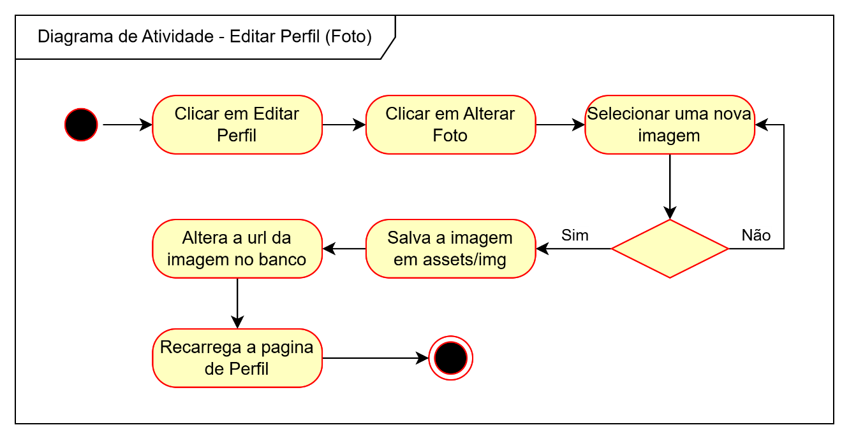

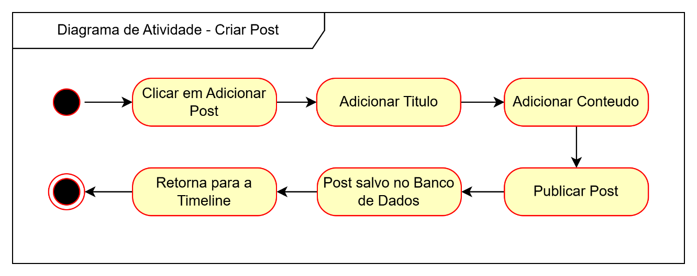

**5. Diagrama Entidade Relacionamento ou Modelo Relacional**

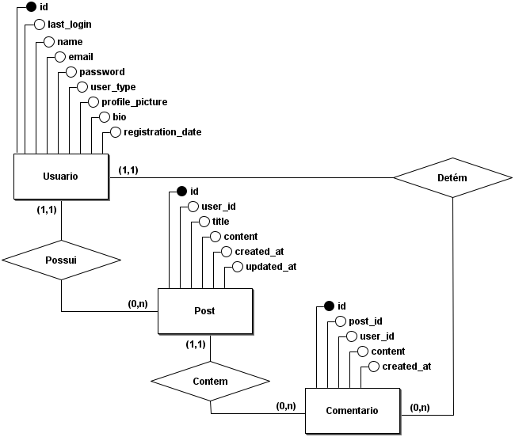

**6. Diagrama de Classes**

